Chapitre 6 : Les principales évolutions du marché du travail

|  |  |
| --- | --- |
| **Objectifs généraux du cours :** | * **Faciliter** la compréhension des mécanismes du marché du travail, des concepts fondamentaux de l’offre et de la demande, ainsi que des politiques publiques en matière d’emploi. * **Développer** une analyse critique des déséquilibres du marché du travail. * **Examiner** les tendances contemporaines et identifier les leviers d’intervention des pouvoirs publics. |

|  |  |
| --- | --- |
| **Notions :** | * L’offre et la demande de travail * La segmentation du marché du travail * Les déséquilibres du marché du travail et la politique de l’emploi |

|  |  |
| --- | --- |
| **Compétences visées :** | * **Décrire** les principales tendances du marché du travail * **Caractériser** l’action des pouvoirs publics pour accompagner les transformations du marché du travail |

**PLAN**

L’offre et la demande de travail 5

1. L'offre de travail 5

A. Définition et déterminants 5

B. L'arbitrage entre travail et loisirs 5

C. Effet de substitution et effet de revenu 5

2. La demande de travail 6

A. Déterminants de la demande de travail 6

B. Fonction de production et maximisation du profit 6

C. Interaction avec les autres facteurs de production 7

3. Interaction entre l’offre et la demande de travail 8

A. Le marché du travail en concurrence parfaite 8

B. Les imperfections du marché du travail 8

C. Les différents types d’équilibre du marché du travail 9

La segmentation du marché du travail 10

1. La segmentation primaire et secondaire du marché du travail 10

A. Caractéristiques des emplois du secteur primaire 11

B. Caractéristiques des emplois du secteur secondaire 11

2. La théorie du dualisme sur le marché du travail 12

A. Segmentation des marchés en fonction des qualifications et de l'âge 12

B. Marché du travail interne vs marché du travail externe 12

3. Inégalités d’accès au marché du travail 13

A. Facteurs structurels : éducation, expérience, capital social 13

B. Discrimination et segmentation selon l’origine, ou l’âge 14

4. Impact de la segmentation du marché du travail 14

A. Conséquences sur la mobilité professionnelle 15

B. Conséquences sur les salaires 15

C. Conséquences sur l’emploi des jeunes 16

Les déséquilibres du marché du travail 17

1. Les types de déséquilibres 17

A. Chômage conjoncturel 17

B. Chômage structurel 18

2. Le skill mismatch 18

Les théories du chômage 19

1. Le chômage keynésien : l’insuffisance de la demande globale 19

2. Le chômage classique : rigidités salariales et législation du travail 20

3. Théories du chômage naturel et NAIRU 21

Les politiques de l'emploi 22

1. Politique de soutien à la demande : politiques budgétaires et monétaires 22

A. Politiques budgétaires 22

B. Politiques monétaires 22

2. Politiques actives de l'emploi : formation, reconversion, soutien à la création d’entreprises 23

A. Formation et reconversion 23

B. Soutien à la création d’entreprises 23

3. Politiques passives : indemnisation du chômage et protection sociale 23

A. Indemnisation du chômage 23

B. Protection sociale 24

Résumé 24

Exercice 1 25

Exercice 2 26

**INTRODUCTION**

L’économie du travail étudie le fonctionnement du marché du travail, où se rencontrent l’offre de travail (les travailleurs) et la demande (les employeurs). Elle s'intéresse à des questions comme la fixation des salaires, le chômage, et les facteurs influençant l’offre et la demande de travail.

**Pourquoi est-ce important ?**

Le travail est la principale source de revenu pour les individus, et les conditions du marché du travail, comme le chômage ou la précarité, affectent la stabilité sociale et économique. De plus, les décisions des gouvernements, comme la fixation du salaire minimum, influencent directement ce marché.

**Principaux acteurs**

* Travailleurs : Offrent leur force de travail.
* Employeurs : Créent les emplois.
* Gouvernements : Régulent le marché via des politiques publiques.

**Tendances mondiales et nationales du marché du travail**

* Chômage : Le chômage est un indicateur clé. La pandémie de COVID-19 a provoqué une hausse mondiale des taux de chômage.
* Précarité : Les emplois précaires, comme les CDD ou les emplois informels, sont en augmentation, affectant principalement les jeunes.
* Emploi des jeunes : Les jeunes rencontrent des difficultés pour accéder à des emplois stables, accentuées par les changements technologiques et la concurrence internationale.

**Contexte économique et social des transformations actuelles**

* Technologies et automatisation : La numérisation transforme le marché du travail, exigeant des compétences nouvelles. Les emplois traditionnels disparaissent tandis que de nouveaux métiers émergent.
* Mondialisation : Elle intensifie la concurrence entre travailleurs et pousse à la délocalisation des emplois, accentuant les inégalités sociales.
* Politiques publiques : Les réformes visent à équilibrer la flexibilité du marché et la protection des travailleurs, un débat clé pour l’avenir du travail.

# L’offre et la demande de travail

## L'offre de travail

### Définition et déterminants

**L’offre de travail représente le nombre d’heures que les individus sont prêts à travailler**. Cette décision dépend de deux facteurs essentiels : **le revenu** et **les loisirs**.

* **Revenu** : Le travail permet de gagner de l’argent, indispensable pour couvrir les besoins comme le logement, la nourriture ou les loisirs. Par exemple, si quelqu’un travaille 40 heures par semaine à un salaire horaire de 10 euros, il gagnera 400 euros. Plus le salaire est élevé, plus la personne est motivée à travailler.
* **Loisirs** : Travailler, c'est aussi renoncer à du temps libre. Si quelqu’un choisit de travailler plus, il sacrifie des moments pour se reposer ou passer du temps avec sa famille et ses amis. Par exemple, un salarié qui travaille le week-end pour gagner plus ne peut pas participer à un repas de famille ou à une sortie entre amis.

Les **incitations économiques** influencent aussi cette décision. Si un gouvernement décide d’augmenter le salaire minimum (**SMIC**) ou d’offrir des réductions d’impôts, cela peut encourager les gens à travailler davantage. Par exemple, si le salaire minimum passe de 10 à 12 euros de l’heure, certains pourraient accepter de faire plus d’heures supplémentaires.

### L'arbitrage entre travail et loisirs

Chaque individu doit choisir entre le temps qu'il passe à travailler et celui qu'il consacre à ses loisirs. C'est ce qu'on appelle l’**arbitrage travail-loisirs**. Imaginons une étudiante qui travaille 20 heures par semaine tout en suivant ses cours à l’université. Si son employeur lui propose de faire 10 heures supplémentaires, elle doit choisir entre gagner plus d’argent ou avoir plus de temps pour étudier et se reposer.

Selon la **théorie du choix intertemporel**, ce choix dépend de plusieurs éléments : ses préférences personnelles (a-t-elle besoin de plus d'argent ? ou préfère-t-elle plus de temps libre ?), mais aussi les conditions économiques (est-ce facile de trouver du travail ?).

### Effet de substitution et effet de revenu

Ces deux notions permettent de comprendre comment les gens réagissent lorsqu'on augmente leur salaire :

1. **Effet de substitution** : Quand le salaire augmente, travailler devient plus intéressant financièrement par rapport au temps libre. Par exemple, si un étudiant gagne 15 euros de l’heure au lieu de 10, il pourrait accepter de travailler plus d'heures, car chaque heure de travail supplémentaire lui rapporte davantage. Il **substitue** alors des heures de loisir par des heures de travail.
2. **Effet de revenu** : À l’inverse, lorsqu’on gagne plus, on peut aussi décider de travailler moins, car on gagne déjà suffisamment pour vivre confortablement. Par exemple, si une personne gagne 3000 euros par mois au lieu de 2000, elle pourrait décider de réduire ses heures de travail pour avoir plus de temps libre, puisqu’elle a déjà un bon revenu. Ici, l'augmentation du salaire permet de **réduire** le temps de travail tout en maintenant un bon niveau de vie.

Ces deux effets s’équilibrent différemment selon les personnes. Certains choisissent de travailler plus pour maximiser leurs revenus, d’autres préfèrent profiter de leur temps libre une fois un certain revenu atteint.

## La demande de travail

### Déterminants de la demande de travail

La **demande de travail** correspond à la quantité de travailleurs que les entreprises sont prêtes à embaucher à un certain salaire. Plusieurs facteurs influencent cette demande :

1. **La productivité** : Les entreprises veulent embaucher des travailleurs qui leur permettent de produire davantage. Plus un travailleur est productif, plus il est utile à l’entreprise. Par exemple, une entreprise qui fabrique des ordinateurs embauchera plus de techniciens si chaque technicien est capable de produire plus d’ordinateurs ou de les concevoir plus rapidement.
2. **Le coût du travail** : Ce facteur désigne les salaires et les charges que l’entreprise doit payer pour chaque employé. Si les salaires sont élevés, l’entreprise sera plus hésitante à embaucher, car cela augmente ses coûts. Par exemple, si le salaire minimum augmente, une petite boulangerie pourrait embaucher moins de personnel pour réduire ses dépenses.
3. **Les technologies** : Les innovations technologiques jouent un rôle majeur. Si une entreprise peut utiliser des machines ou des logiciels pour automatiser certaines tâches, elle aura moins besoin de travailleurs. Par exemple, dans une usine de fabrication de voitures, l'introduction de robots peut réduire la demande d'ouvriers, car ces robots peuvent assembler les pièces plus rapidement et à moindre coût.

### Fonction de production et maximisation du profit

Les entreprises embauchent des travailleurs dans le but de maximiser leur **profit**. Pour comprendre cela, il est important de se pencher sur la **fonction de production**, qui montre comment une entreprise combine les différents facteurs de production, comme le travail et le capital (machines, équipements), pour fabriquer des biens ou des services.

Prenons l’exemple d’un restaurant : pour produire des repas, il a besoin de **travailleurs** (chefs, serveurs) et de **capital** (cuisine, tables, etc.). **La fonction de production indique combien de repas peuvent être préparés en fonction du nombre de cuisiniers et des équipements disponibles.**

L’entreprise cherche à maximiser son profit en embauchant des travailleurs tant que le coût supplémentaire d’embaucher une personne est inférieur ou égal à ce qu’elle permet de produire et de vendre. Par exemple, un restaurant embauchera un cuisinier supplémentaire si ce dernier permet de préparer plus de repas que le coût de son salaire.

Si le coût d’embauche devient trop élevé ou si le cuisinier ne contribue pas suffisamment à augmenter les ventes (moins de clients), l’entreprise ne l’embauchera pas. C'est ainsi que la demande de travail fluctue en fonction des besoins et des coûts.

|  |
| --- |
| **Exemple : La pizzeria de Nono**  Imaginons une petite pizzeria « La pizza de Nono » qui vend des pizzas à emporter. La pizzeria fonctionne avec deux employés : un cuisinier qui prépare les pizzas et un livreur qui les amène aux clients. La pizzeria a également un four à pizza (le **capital**), qui peut cuire 10 pizzas à la fois.  **Situation actuelle :**   * Le cuisinier travaille 8 heures par jour et peut préparer 50 pizzas dans ce laps de temps. * Le livreur peut livrer environ 40 pizzas dans la journée. * Actuellement, la pizzeria vend 40 pizzas par jour, et l'entreprise est satisfaite de ses profits.   **Nouvelle demande :**  Un jour, la pizzeria reçoit plus de commandes que d'habitude, et les clients veulent acheter 60 pizzas dans la journée. Le propriétaire doit décider s’il faut embaucher un deuxième cuisinier pour répondre à cette nouvelle demande.  **Calcul du profit et coût d’embauche :**   * Si la pizzeria embauche un deuxième cuisinier, cela lui coûtera 100 euros supplémentaires par jour en salaire. * Le deuxième cuisinier permettrait de préparer 20 pizzas de plus, ce qui serait suffisant pour répondre à la demande de 60 pizzas par jour. * Chaque pizza est vendue 10 euros, donc 20 pizzas supplémentaires rapporteraient 200 euros de chiffre d'affaires.   **Décision d'embauche :**   * Si le deuxième cuisinier permet à la pizzeria de vendre 20 pizzas de plus et que ces pizzas génèrent 200 euros, l’embauche est rentable : le propriétaire paie 100 euros de salaire pour un cuisinier mais gagne 200 euros supplémentaires grâce à la vente des pizzas. Dans ce cas, embaucher un deuxième cuisinier permet d’**augmenter les profits**. * Cependant, si un jour la demande retombe à 40 pizzas par jour, embaucher un deuxième cuisinier n’aurait plus de sens. Le propriétaire n’a pas besoin de deux cuisiniers pour seulement 40 pizzas, car il paierait 100 euros supplémentaires pour rien. L’embauche devient alors une **perte d’argent**, et l’entreprise ne le ferait pas. |

### Interaction avec les autres facteurs de production

Le travail n'est pas le seul facteur dont dépendent les entreprises. Elles utilisent également du **capital** et des **technologies**. Il est important de comprendre comment ces facteurs interagissent avec la demande de travail.

* **Capital** : Le capital désigne les machines, les outils et les infrastructures utilisées par l’entreprise. Une entreprise qui investit dans des équipements performants peut avoir besoin de moins de travailleurs. Par exemple, une usine qui achète une machine capable de produire 1000 pièces par heure aura besoin de moins d’ouvriers pour atteindre le même niveau de production qu’avant.
* **Technologies** : Les avancées technologiques peuvent remplacer certaines tâches humaines. Prenons l’exemple des caisses automatiques dans les supermarchés : elles permettent aux clients de scanner eux-mêmes leurs articles, ce qui réduit la demande de caissiers. En revanche, ces technologies peuvent aussi créer de nouveaux emplois dans la maintenance ou la programmation de ces machines.

Ainsi, l’utilisation de capital et de technologies peut réduire la demande de travail pour certaines tâches, mais aussi créer de nouvelles opportunités pour des postes plus qualifiés.

## Interaction entre l’offre et la demande de travail

Après avoir exploré l’offre et la demande de travail des entreprises, il est temps de comprendre comment ces deux forces interagissent sur le marché du travail. Cette interaction détermine à la fois les niveaux d’emploi et les salaires, et elle peut prendre différentes formes selon le fonctionnement du marché.

### Le marché du travail en concurrence parfaite

Dans un scénario théorique de **concurrence parfaite**, tout fonctionne de façon fluide et "idéale".

Imaginez un marché où :

* **Les travailleurs et les employeurs sont nombreux**. Aucune entreprise ne domine, et aucun employé ne peut négocier un salaire à la hausse simplement grâce à sa position unique.
* **L'information est parfaite**. Les travailleurs savent exactement quelles entreprises embauchent et pour combien. De l'autre côté, les employeurs savent tout des qualifications disponibles sur le marché. Cela évite tout déséquilibre entre offre et demande.
* **La mobilité est parfaite**. Si une entreprise paie plus, un travailleur peut immédiatement quitter son emploi actuel et accepter cette nouvelle offre. De la même manière, une entreprise peut embaucher facilement si elle a besoin de plus de main-d'œuvre.

Dans cet environnement idéal, l’interaction entre l’offre et la demande de travail est simple : les salaires s’ajustent naturellement pour équilibrer le marché. Lorsque les entreprises ont besoin de plus de travailleurs, elles augmentent les salaires, ce qui attire davantage de candidats. Inversement, si les emplois sont rares, les salaires baissent, car moins de travailleurs sont nécessaires.

**Exemple** : Imaginez un marché où chaque boulangerie a besoin d’un certain nombre de boulangers pour produire des pains. Si la demande de pains augmente (les clients en veulent plus), les boulangeries cherchent à embaucher plus de boulangers. Pour attirer ces boulangers, elles augmentent leurs salaires. Ceux qui ne travaillaient pas avant ou qui travaillaient ailleurs à un salaire plus bas seront tentés de rejoindre cette nouvelle boulangerie.

Cependant, ce scénario reste théorique. Dans la réalité, le marché du travail est loin d’être parfait, car des **imperfections** viennent perturber cette interaction entre offre et demande.

### Les imperfections du marché du travail

Dans la réalité, plusieurs obstacles viennent limiter cette fluidité idéale :

1. **Le pouvoir des entreprises** : Parfois, une entreprise peut être la seule à embaucher dans une région donnée (ce qu’on appelle un **monopsone**). Cela signifie que les travailleurs n’ont pas d’autre choix que d’accepter les conditions proposées par cette entreprise. Dans ce cas, l’entreprise peut maintenir des salaires bas, car elle n’a pas de concurrence.

**Exemple** : Si une grande usine est le seul employeur d’une petite ville, les habitants n’ont pas vraiment le choix de chercher ailleurs, même si les salaires proposés sont modestes.

1. **L’asymétrie d’information** : Tout le monde n’a pas toujours les informations nécessaires pour prendre les bonnes décisions. Par exemple, un travailleur peut ignorer qu’un emploi mieux payé est disponible dans une autre entreprise. De même, une entreprise peut ne pas savoir qu’un candidat très qualifié est à la recherche d’un emploi, et ainsi ne pas l'embaucher.
2. **La faible mobilité** : Changer d’emploi ou déménager pour un meilleur salaire peut être difficile. Des facteurs personnels (famille, obligations) ou économiques (coût élevé du déménagement, nécessité d’acquérir de nouvelles compétences) limitent la capacité des travailleurs à saisir toutes les opportunités.

Ces imperfections créent des déséquilibres sur le marché du travail. Les salaires peuvent ne pas s’ajuster de manière optimale, et il peut y avoir des travailleurs qui restent sans emploi, même s’ils sont prêts à travailler.

### Les différents types d’équilibre du marché du travail

En fonction de la dynamique entre offre et demande, plusieurs types d’équilibres peuvent émerger sur le marché du travail :

1. **Équilibre en concurrence parfaite**  
   Dans un marché où tout est fluide et sans obstacles, l’offre et la demande se rencontrent à un point d’équilibre naturel : le salaire. Les entreprises embauchent autant de travailleurs qu’elles le souhaitent, et tous les travailleurs trouvent un emploi. Ce type d’équilibre reflète le scénario théorique que nous avons décrit plus tôt.

**Exemple** : Dans une ville avec plusieurs supermarchés, chaque entreprise ajuste ses salaires en fonction de ce que ses concurrents proposent. Les travailleurs peuvent facilement passer d’un supermarché à l’autre, et le marché trouve ainsi son équilibre.

1. **Équilibre avec chômage involontaire**  
   Ce type d’équilibre se produit lorsque des personnes sont prêtes à travailler, mais qu’elles ne trouvent pas d’emploi. Cela peut être dû à des salaires trop bas ou à des qualifications inadaptées aux besoins du marché. Parfois, même si des entreprises cherchent à embaucher, elles ne trouvent pas les compétences spécifiques qu’elles recherchent.

**Exemple** : Une entreprise de technologie dans une petite ville pourrait avoir du mal à trouver des ingénieurs qualifiés, car la plupart des habitants n’ont pas les compétences nécessaires. Cela crée du chômage involontaire, car des travailleurs sont disponibles mais ne possèdent pas les qualifications recherchées.

1. **Équilibre avec sous-emploi**  
   Le sous-emploi survient lorsque des travailleurs ont un emploi, mais travaillent moins qu'ils le souhaiteraient. Ils voudraient plus d’heures ou un emploi à temps plein, mais ne trouvent que des emplois à temps partiel.

**Exemple** : Un étudiant qui travaille 20 heures par semaine dans une boutique aimerait passer à temps plein pour mieux subvenir à ses besoins, mais l’employeur ne propose que des contrats à temps partiel.

1. **Équilibre avec surplus de travailleurs**  
   Dans ce cas, l’offre de travail dépasse largement la demande. Il y a plus de personnes prêtes à travailler que d’emplois disponibles, ce qui pousse les salaires vers le bas. Cela peut arriver lors d’une crise économique, par exemple, lorsque les entreprises réduisent leurs effectifs.

**Exemple** : Lors d’une récession, les entreprises du secteur du bâtiment peuvent stopper leurs projets. De nombreux ouvriers se retrouvent sans emploi, et les salaires proposés pour les rares emplois disponibles diminuent, car il y a trop de travailleurs sur le marché.

1. **Équilibre avec pénurie de travailleurs**  
   Un **équilibre avec pénurie de travailleurs** se produit lorsque la demande d'emplois dépasse l'offre de travailleurs disponibles. Cela pousse les entreprises à **augmenter les salaires** et à améliorer les conditions de travail pour attirer les talents. Ce type de situation est fréquent dans des secteurs spécifiques ou lors de périodes de croissance économique rapide, où les qualifications requises ne sont pas disponibles en nombre suffisant.

**Exemple :** Prenons le secteur de la **cybersécurité**. Avec la croissance des menaces en ligne, la demande pour des experts en cybersécurité a explosé. Les entreprises cherchent à recruter des professionnels qualifiés, mais le nombre de candidats formés est insuffisant. Face à cette pénurie, les entreprises augmentent les salaires, proposent des primes et des avantages supplémentaires pour attirer les rares talents disponibles. Certaines entreprises vont même jusqu'à financer des formations pour leurs employés actuels afin de combler ce manque de compétences.

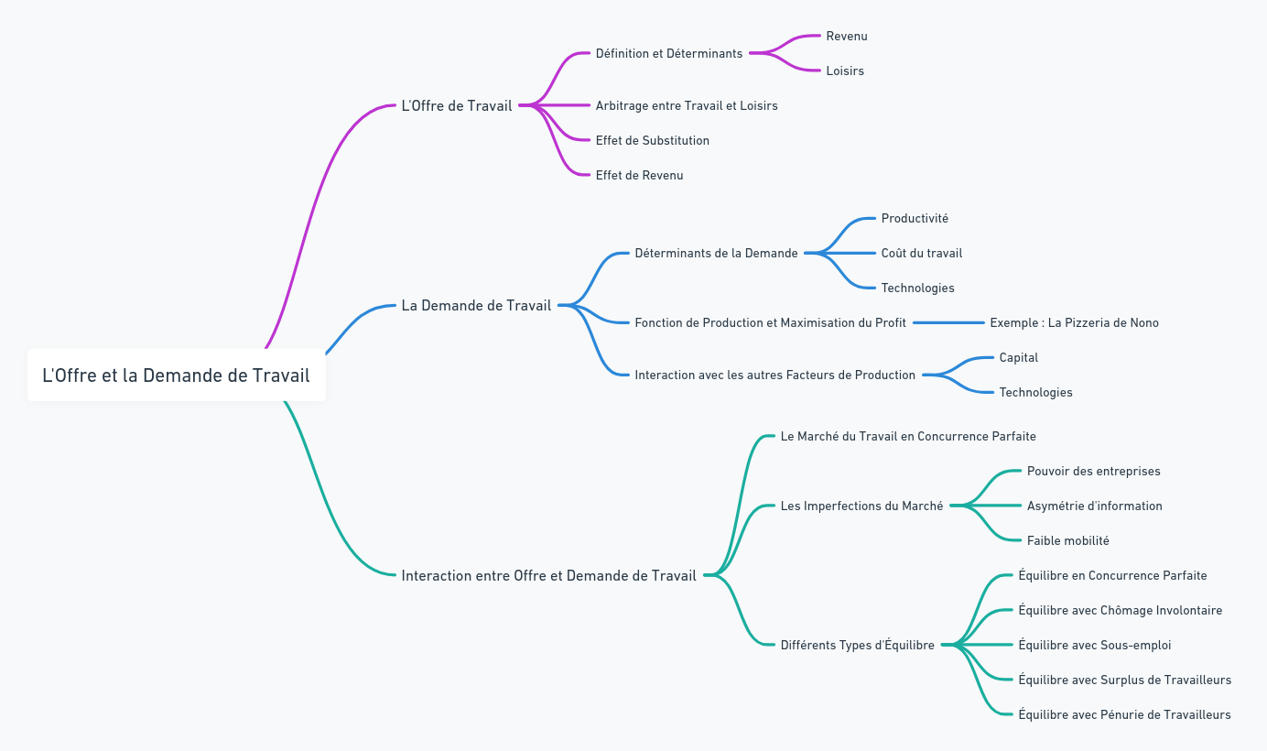

# La segmentation du marché du travail

## La segmentation primaire et secondaire du marché du travail

Le marché du travail n’est pas homogène. Il est souvent divisé en deux grands segments : le **secteur primaire** et le **secteur secondaire**. Ces deux segments diffèrent par la qualité des emplois, les conditions de travail et les opportunités de carrière qu’ils offrent aux travailleurs.

### Caractéristiques des emplois du secteur primaire

Les emplois du **secteur primaire** sont généralement les plus recherchés par les travailleurs car ils offrent plusieurs avantages :

1. **Stabilité de l’emploi** : Les emplois dans le secteur primaire sont souvent permanents, avec des contrats à durée indéterminée (CDI) ou de longues périodes d’emploi. Ils sont rarement affectés par les crises économiques ou les fluctuations du marché. Par exemple, un ingénieur dans une grande entreprise du secteur technologique bénéficie généralement d'une sécurité d'emploi élevée.
2. **Bonnes conditions de travail** : Ces emplois offrent des conditions de travail favorables, comme des horaires fixes, des droits sociaux étendus (congés payés, assurances santé) et un environnement de travail sécurisé. Un enseignant dans l’enseignement public ou un cadre dans une grande entreprise peut bénéficier de ces conditions.
3. **Salaires élevés** : Les emplois du secteur primaire sont bien rémunérés et offrent des possibilités de progression salariale avec l’expérience. Par exemple, un médecin dans un hôpital public ou un responsable marketing dans une multinationale a accès à des salaires attractifs.
4. **Opportunités de carrière** : Le secteur primaire propose également des perspectives d’évolution professionnelle. Les travailleurs peuvent gravir les échelons et accéder à des postes à responsabilités. Une personne qui commence comme analyste dans une banque peut, avec le temps et l’expérience, devenir directeur de département.

**Exemple** : Un ingénieur travaillant dans une grande entreprise automobile bénéficie d’un emploi stable avec des avantages sociaux, des horaires flexibles et des perspectives d’évolution vers des postes de direction.

### Caractéristiques des emplois du secteur secondaire

À l'inverse, le **secteur secondaire** offre des emplois beaucoup plus précaires et moins attrayants sur plusieurs plans :

1. **Précarité de l’emploi** : Les contrats dans ce secteur sont souvent temporaires, comme les contrats à durée déterminée (CDD) ou l’intérim. Les travailleurs peuvent être facilement licenciés en fonction des besoins de l’entreprise. Par exemple, un employé saisonnier dans l’agriculture ou la restauration n’a aucune garantie de conserver son poste une fois la saison terminée.
2. **Bas salaires** : Les emplois du secteur secondaire sont souvent mal rémunérés. Le salaire minimum y est fréquent, et il y a peu d’opportunités d’augmenter ses revenus au fil du temps. Un caissier dans un supermarché, par exemple, gagne souvent un salaire proche du minimum, avec peu de perspectives d’augmentation.
3. **Faible protection sociale** : Les travailleurs du secteur secondaire ont souvent une couverture sociale limitée, avec moins d’avantages comme les congés payés ou les assurances santé. Ils n’ont pas toujours accès à une formation continue ni à des opportunités de développement professionnel. Par exemple, un ouvrier dans une usine de textile peut se retrouver sans protection s'il perd son emploi, et il n'aura que peu de ressources pour rebondir.
4. **Moins d’opportunités de carrière** : Les emplois du secteur secondaire offrent peu de perspectives d’évolution. Les travailleurs peuvent rester dans le même poste pendant de longues années sans espoir de promotion. Un employé de fast-food, par exemple, peut rester au même niveau pendant des années, sans possibilité d'accéder à des postes plus qualifiés.

**Exemple** : Un employé intérimaire dans une usine d’emballage alimentaire peut être embauché pour une courte durée, avec des conditions de travail difficiles et peu de chances de voir son contrat renouvelé à la fin de la saison.

## La théorie du dualisme sur le marché du travail

La **théorie du dualisme** explique comment le marché du travail est divisé en deux segments distincts : d'un côté, les travailleurs qui bénéficient de meilleures conditions (souvent qualifiés et protégés), et de l'autre, ceux qui sont plus précaires. Ce dualisme s’observe selon plusieurs critères, tels que les qualifications, l’âge, et même le genre. De plus, la théorie du dualisme différencie deux types de marchés : le **marché du travail interne** et le **marché du travail externe**.

### Segmentation des marchés en fonction des qualifications et de l'âge

Le marché du travail n’est pas un espace uniforme où chacun a les mêmes chances. Il est souvent segmenté selon des critères comme les **qualifications**, l’**âge**, et le **genre**. Cette segmentation aboutit à des inégalités en matière d'accès à l’emploi et de conditions de travail.

1. **Les qualifications**  
   Les travailleurs hautement qualifiés ont généralement accès à des emplois plus stables et mieux rémunérés. Par exemple, un ingénieur en informatique avec plusieurs années d’expérience aura plus de chances de décrocher un emploi bien payé, avec des possibilités de promotion. À l’inverse, un individu sans diplôme ou compétences spécifiques se retrouvera souvent dans des emplois précaires, comme des emplois à temps partiel ou saisonniers, avec peu de perspectives d’évolution.

**Exemple** : Un diplômé en ingénierie est susceptible de trouver un emploi dans une grande entreprise avec de bons avantages, tandis qu’une personne sans formation spécifique pourrait enchaîner des contrats courts dans la restauration ou la vente.

1. **L'âge**  
   Le marché du travail peut aussi être segmenté selon l’âge. Les jeunes entrants sur le marché du travail rencontrent souvent plus de difficultés à accéder à des emplois stables, car ils manquent d'expérience. Les personnes plus âgées peuvent aussi rencontrer des obstacles, surtout dans des secteurs qui privilégient les jeunes talents ou les compétences technologiques plus récentes.

**Exemple** : Un jeune diplômé peut avoir du mal à trouver un CDI, car les employeurs privilégient parfois des personnes plus expérimentées. À l’inverse, une personne de 55 ans peut rencontrer des difficultés à se reconvertir dans un secteur technologique en raison de son âge.

### Marché du travail interne vs marché du travail externe

La théorie du dualisme distingue également deux types de marchés : le **marché du travail interne** et le **marché du travail externe**. Ces deux marchés fonctionnent différemment et offrent des opportunités diverses aux travailleurs.

1. **Marché du travail interne**  
   Le marché du travail interne se réfère aux emplois qui se trouvent **au sein d'une entreprise**. Une fois embauché, le travailleur évolue en interne grâce à des promotions, des formations et des opportunités d’évolution. Ce marché est souvent plus **stable** et plus **sécurisé**. Les travailleurs dans ce marché bénéficient de protections comme des contrats à durée indéterminée (CDI), des avantages sociaux, et des perspectives de carrière à long terme.

**Exemple** : Un employé qui commence comme assistant dans une grande entreprise peut, au fil du temps, gravir les échelons en devenant responsable puis manager, grâce à des formations internes et à des opportunités de promotion.

1. **Marché du travail externe**  
   À l’inverse, le marché du travail externe concerne les emplois qui ne dépendent pas de la promotion interne, mais plutôt des recrutements venus **de l'extérieur** de l'entreprise. Ce marché est souvent plus précaire, avec des emplois temporaires, des CDD ou des contrats d’intérim. Les travailleurs doivent constamment chercher de nouvelles opportunités et faire face à plus d’insécurité.

**Exemple** : Un consultant en communication, qui est embauché pour des missions temporaires dans différentes entreprises, doit régulièrement chercher de nouveaux contrats et n’a pas la même stabilité qu’un salarié promu en interne.

## Inégalités d’accès au marché du travail

Sur le marché du travail, tout le monde n’a pas les mêmes chances. Certains facteurs structurels et des discriminations liées au genre, à l’origine ou à l’âge peuvent limiter l’accès de certaines personnes à des emplois stables et bien rémunérés. Cela crée des inégalités d’accès que la théorie économique tente d’analyser pour mieux comprendre les obstacles rencontrés par certains travailleurs.

### Facteurs structurels : éducation, expérience, capital social

Les **facteurs structurels** sont des éléments qui influencent les opportunités professionnelles des individus, même s’ils ne sont pas directement liés à des choix personnels.

1. **Éducation**  
   L’éducation est un des facteurs les plus importants pour déterminer l’accès à l’emploi. Les personnes ayant un niveau d’études plus élevé, comme un diplôme universitaire, ont généralement accès à des emplois mieux rémunérés et plus stables. Elles ont également plus de chances d’évoluer dans leur carrière. À l’inverse, les personnes ayant un faible niveau d’éducation rencontrent souvent plus de difficultés à trouver un emploi bien rémunéré et stable.

**Exemple** : Un ingénieur avec un diplôme d’une grande école trouvera plus facilement un emploi dans une grande entreprise, avec un bon salaire et des perspectives de promotion. En revanche, une personne qui n’a pas terminé ses études secondaires pourrait se retrouver à enchaîner des emplois précaires, comme des contrats temporaires dans la restauration ou la manutention.

1. **Expérience**  
   L’expérience professionnelle joue aussi un rôle clé. Plus un travailleur a d’expérience dans un secteur donné, plus il est perçu comme compétent et qualifié par les employeurs. Cela lui permet de prétendre à des postes de plus haute responsabilité ou mieux rémunérés. Les jeunes entrants sur le marché du travail, qui manquent d’expérience, se trouvent souvent face à des difficultés pour décrocher leur premier emploi.

**Exemple** : Un gestionnaire ayant 10 ans d’expérience dans la finance pourra plus facilement accéder à des postes de direction, tandis qu’un jeune diplômé pourrait avoir du mal à obtenir son premier emploi, car les entreprises recherchent souvent des candidats avec une certaine expérience.

1. **Capital social**  
   Le **capital social** désigne le réseau de relations personnelles et professionnelles que les individus peuvent mobiliser pour accéder à des opportunités. Avoir des contacts dans un secteur ou une entreprise facilite grandement l’accès à certains emplois. Les personnes ayant un réseau bien développé, souvent grâce à leur milieu familial ou à leurs études, peuvent ainsi décrocher des postes plus facilement que celles qui ne disposent pas de ces connexions.

**Exemple** : Un jeune diplômé qui a effectué un stage dans une entreprise où il a créé de bonnes relations pourrait être embauché plus rapidement que quelqu’un qui postule sans contacts. Dans certains cas, des emplois ne sont même pas annoncés publiquement, car ils sont pourvus par des recommandations.

### Discrimination et segmentation selon l’origine, ou l’âge

En plus des facteurs structurels, des **discriminations** et des pratiques de **segmentation** peuvent rendre l’accès à certains emplois plus difficile pour certaines catégories de personnes.

1. **Origine**  
   Les personnes issues de minorités ethniques peuvent aussi être victimes de discriminations lors du processus d’embauche ou dans leur évolution professionnelle. Cette discrimination peut se manifester par des préjugés conscients ou inconscients de la part des recruteurs, qui privilégient des candidats d’une origine similaire à la leur ou se montrent réticents à embaucher des personnes d'une origine perçue comme "différente".

**Exemple** : Des études ont montré que des candidats avec des noms à consonance étrangère pouvaient recevoir moins d’appels pour un entretien que des candidats au nom "traditionnel", malgré des CV similaires en termes de compétences et d’expériences.

1. **Âge**  
   L’âge peut aussi constituer un facteur de discrimination. Les **jeunes** travailleurs peuvent être perçus comme manquant d’expérience ou de maturité, tandis que les **travailleurs plus âgés** peuvent être vus comme dépassés par les nouvelles technologies ou trop coûteux en raison de leur ancienneté. Cette discrimination liée à l’âge limite l’accès à certaines opportunités d’emploi ou de promotion.

**Exemple** : Un jeune diplômé peut avoir du mal à obtenir un poste de cadre, car les recruteurs estiment qu’il n’a pas suffisamment d’expérience, même s’il a toutes les compétences requises. De même, un employé de 55 ans dans le secteur technologique pourrait rencontrer des difficultés à trouver un nouvel emploi, car certains employeurs préfèrent embaucher des jeunes plus à l’aise avec les outils numériques.

## Impact de la segmentation du marché du travail

La **segmentation du marché du travail** divise les travailleurs en différents groupes, souvent basés sur des critères comme les qualifications, le genre, l'âge ou l'origine. Cette division crée des inégalités importantes, influençant fortement la **mobilité professionnelle**, les **salaires** et, en particulier, l'**emploi des jeunes**.

### Conséquences sur la mobilité professionnelle

La segmentation du marché du travail limite la capacité des travailleurs à évoluer d'un emploi à un autre, surtout lorsqu'ils appartiennent à des segments moins favorisés. Dans un marché segmenté, certains travailleurs sont enfermés dans des types d'emplois précaires ou mal rémunérés, tandis que d'autres accèdent plus facilement à des emplois stables et bien payés.

1. **Mobilité réduite pour les travailleurs peu qualifiés**  
   Les travailleurs sans diplômes ou qualifications spécifiques trouvent souvent des emplois dans des secteurs précaires (par exemple, la restauration, la vente au détail ou l’agriculture). Une fois dans ces emplois, il est difficile pour eux d’en sortir, car les opportunités de formation ou de promotion sont limitées. Le manque de qualifications spécifiques ou de réseau professionnel restreint leur possibilité de progresser vers des emplois mieux rémunérés ou plus stables.

**Exemple** : Un employé de fast-food avec peu de qualifications a souvent peu de perspectives de promotion. S’il souhaite changer de secteur, il peut se retrouver bloqué, car il n’a ni les compétences spécifiques ni les contacts nécessaires pour entrer dans des secteurs plus attractifs comme la finance ou la technologie.

1. **Mobilité professionnelle dans le secteur primaire**  
   À l’inverse, les travailleurs qualifiés qui ont accès à des emplois dans des secteurs plus stables, comme les grandes entreprises ou la fonction publique, bénéficient d'une meilleure mobilité professionnelle. Ils peuvent évoluer plus facilement en interne (grâce à des promotions ou des formations) ou postuler à d’autres emplois dans le même secteur, car leurs qualifications et leur expérience sont très demandées.

**Exemple** : Un ingénieur en informatique, en poste dans une grande entreprise technologique, peut facilement évoluer vers des postes de direction ou même changer de société, car ses compétences sont très recherchées.

### Conséquences sur les salaires

La segmentation du marché du travail contribue également aux **inégalités salariales**. Les travailleurs dans les segments privilégiés, souvent qualifiés et intégrés dans des secteurs stables, gagnent généralement des salaires plus élevés, tandis que ceux dans des segments précaires subissent des salaires bas avec peu de possibilités d'augmentation.

1. **Bas salaires pour les emplois précaires**  
   Les travailleurs des secteurs précaires, tels que le commerce de détail, la restauration ou l'agriculture, sont souvent payés au salaire minimum. Ces emplois offrent peu de possibilités de progression salariale, car ils sont considérés comme des postes peu qualifiés et facilement remplaçables. De plus, ces travailleurs n'ont souvent pas accès à des négociations salariales ou à des avantages sociaux supplémentaires (comme les primes ou les assurances santé).

**Exemple** : Un employé dans un supermarché, travaillant à temps partiel, gagne souvent un salaire proche du minimum et a peu de chances de voir son salaire augmenter, même avec plusieurs années d’expérience.

1. **Salaires élevés et progression rapide dans les emplois qualifiés**  
   En revanche, les travailleurs qualifiés, souvent dans des secteurs technologiques ou financiers, voient leurs salaires progresser rapidement. Ces secteurs valorisent l'expertise, et les entreprises sont prêtes à payer plus pour attirer et retenir des talents qualifiés. De plus, ces travailleurs bénéficient souvent de bonus et d’avantages supplémentaires.

**Exemple** : Un ingénieur en cybersécurité peut voir son salaire doubler en quelques années, en fonction de son expertise et des besoins du marché.

### Conséquences sur l’emploi des jeunes

Les **jeunes** sont souvent les plus touchés par la segmentation du marché du travail, car ils entrent généralement par la "porte" des emplois précaires. Ils manquent d'expérience et de réseaux, ce qui les conduit souvent à accepter des emplois à temps partiel, à durée déterminée ou à bas salaires.

1. **Difficulté à accéder aux emplois stables**  
   Les jeunes qui entrent sur le marché du travail sont souvent confrontés à une précarité professionnelle accrue. Sans expérience, ils ont du mal à obtenir des contrats stables (CDI) ou des postes bien rémunérés. Ils se retrouvent souvent avec des stages, des contrats à durée déterminée (CDD) ou des emplois intérimaires.

**Exemple** : Un jeune diplômé en communication peut enchaîner plusieurs stages avant de décrocher un poste stable. Ces périodes de précarité peuvent durer plusieurs années, surtout dans des secteurs très concurrentiels.

1. **Effet de "trappe à précarité"**  
   Les jeunes qui commencent leur carrière dans des emplois précaires peuvent rester coincés dans ces types d'emplois pendant longtemps. Cela est dû à la segmentation du marché, qui empêche une grande mobilité entre le secteur précaire (emplois à bas salaires, contrats courts) et le secteur stable (emplois qualifiés et bien rémunérés).

**Exemple** : Un jeune qui commence comme vendeur à temps partiel dans un magasin peut avoir des difficultés à trouver un emploi plus stable et mieux payé, même s'il acquiert de l’expérience. Il reste dans une "trappe à précarité", car il n’a pas accès aux mêmes réseaux ou opportunités que d'autres jeunes dans des secteurs plus qualifiés.

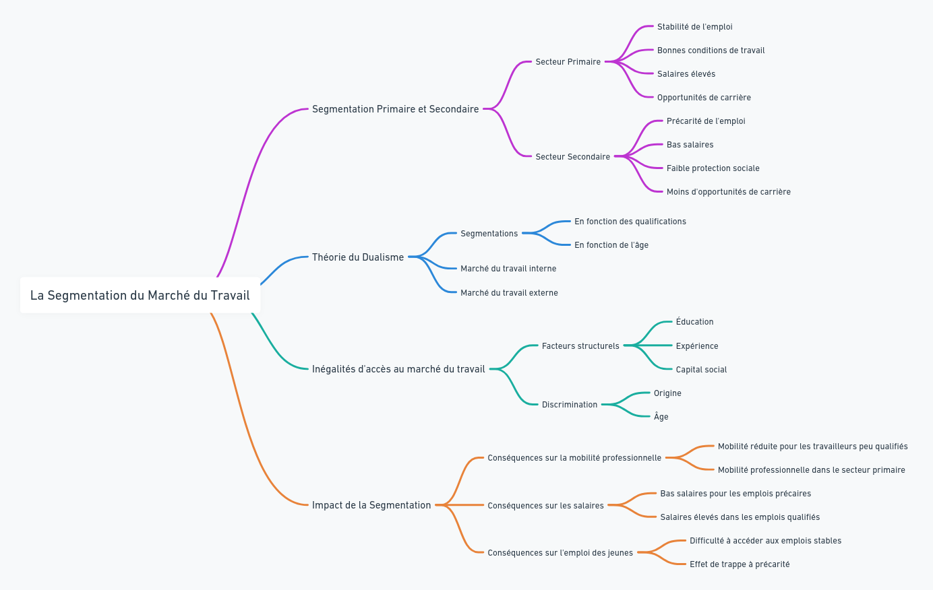

# Les déséquilibres du marché du travail

Précédemment, nous avons examiné comment le marché du travail est segmenté, avec des emplois stables et bien rémunérés d’un côté (secteur primaire) et des emplois précaires de l’autre (secteur secondaire). Nous avons également vu comment la segmentation en fonction des qualifications, de l’âge, crée des inégalités d’accès à l’emploi. Ces inégalités affectent la **mobilité professionnelle**, les **salaires** et particulièrement l’**emploi des jeunes**.

À présent, il est temps de nous concentrer sur un autre aspect fondamental du marché du travail : ses **déséquilibres**. Même en dehors des inégalités structurelles, le marché du travail connaît souvent des périodes où l’offre (le nombre de personnes cherchant un emploi) et la demande (le nombre de postes disponibles) ne sont pas en phase. Ces déséquilibres peuvent se manifester de différentes manières et avoir des causes variées.

## Les types de déséquilibres

**Chômage conjoncturel vs chômage structurel**

Le **chômage** est l'un des principaux indicateurs de déséquilibre sur le marché du travail. Toutefois, il existe différents types de chômage, selon la cause du déséquilibre.

### Chômage conjoncturel

Ce type de chômage est lié à l’état de l’économie à un moment donné. Lorsqu'une économie entre en récession, c’est-à-dire une période de contraction de l’activité économique, les entreprises réduisent leurs investissements et licencient du personnel. Ce chômage est temporaire et fluctue avec les cycles économiques.

**Exemple** : Lors de la crise financière de 2008, de nombreuses entreprises dans le monde entier ont fermé ou réduit leurs effectifs. Cela a créé un pic de chômage conjoncturel. Cependant, à mesure que l'économie se rétablit, les entreprises recommencent à embaucher, et le chômage diminue.

**Pourquoi est-ce important ?**  
Le chômage conjoncturel est souvent considéré comme une conséquence "naturelle" des cycles économiques. Les gouvernements et les institutions économiques tentent d’intervenir via des **politiques de relance** (investissements publics, baisses d’impôts) pour soutenir la demande et réduire ce type de chômage.

### Chômage structurel

Contrairement au chômage conjoncturel, le **chômage structurel** résulte d’un déséquilibre plus profond entre l’offre et la demande sur le marché du travail. Il est lié aux **transformations économiques**, comme l’évolution technologique ou les changements dans les structures de production. Ce type de chômage survient lorsque les compétences des travailleurs ne correspondent plus aux besoins des employeurs.

**Exemple** : L’automatisation dans les usines a réduit le besoin de travailleurs peu qualifiés dans l'industrie manufacturière. Par conséquent, de nombreux ouvriers qui occupaient ces emplois ont perdu leur travail, et ils ont du mal à trouver un emploi, car ils ne possèdent pas les compétences demandées dans les secteurs en croissance, comme la technologie ou les services.

**Pourquoi est-ce important ?**  
Le chômage structurel est plus difficile à résoudre, car il ne disparaît pas automatiquement lorsque l’économie reprend. Il nécessite des **politiques d'ajustement structurel**, telles que la formation professionnelle, la reconversion des travailleurs, et l’amélioration de l’accès à l’éducation.

## Le skill mismatch

Le **skills mismatch** (inadéquation entre l’offre et la demande de compétences) est un phénomène qui contribue au chômage structurel. Il se produit lorsque les compétences des travailleurs disponibles ne correspondent pas aux qualifications que les employeurs recherchent. Cette inadéquation peut prendre plusieurs formes :

1. **Compétences sous-utilisées**  
   Ce phénomène survient lorsque des travailleurs sont surqualifiés pour les emplois qu'ils occupent. Ils ne trouvent pas de poste correspondant à leur niveau d'études ou d'expérience et acceptent des emplois qui ne valorisent pas pleinement leurs compétences.

**Exemple** : Un jeune diplômé en ingénierie informatique qui, faute d’opportunités dans son domaine, accepte un emploi de vendeur dans un magasin de téléphonie mobile. Ce type d’inadéquation peut causer de la frustration et limiter l'épanouissement professionnel des individus concernés.

1. **Compétences manquantes**  
   À l’inverse, certains secteurs souffrent de **pénuries de compétences**. Les employeurs ont du mal à recruter des travailleurs ayant les qualifications spécifiques requises, même lorsque le taux de chômage est élevé.

**Exemple** : Dans le domaine de la cybersécurité, la demande d'experts dépasse largement l'offre de travailleurs qualifiés. Les entreprises peinent à trouver des candidats capables de combler les postes vacants, malgré un nombre important de chercheurs d'emploi dans d'autres secteurs.

1. **Déséquilibre géographique**  
   Parfois, l'inadéquation entre l'offre et la demande de compétences est aussi liée à des facteurs géographiques. Les emplois qualifiés peuvent se concentrer dans certaines régions, tandis que les travailleurs qualifiés vivent dans d'autres zones.

**Exemple** : Un ingénieur vivant dans une région rurale peut avoir du mal à trouver un emploi correspondant à ses compétences, car les opportunités sont concentrées dans les grandes villes.



# Les théories du chômage

Le chômage est un phénomène complexe, et plusieurs théories économiques tentent de l'expliquer. Chaque théorie apporte un éclairage différent sur les causes du chômage et propose des solutions spécifiques pour y remédier. Dans ce texte, nous allons aborder trois grandes théories : le **chômage keynésien**, le **chômage classique**, et les théories du **chômage naturel** et du **NAIRU**.

## Le chômage keynésien : l’insuffisance de la demande globale

Le **chômage keynésien**, du nom de l’économiste britannique John Maynard Keynes, est une théorie qui explique le chômage par une **insuffisance de la demande globale** dans l'économie. Selon cette théorie, le chômage apparaît lorsque les consommateurs et les entreprises n’achètent pas suffisamment de biens et de services. Cela entraîne une baisse de la production, et donc une diminution du nombre d’emplois disponibles.

**Exemple :**

Imaginons qu’une économie traverse une récession. Pendant cette période, les consommateurs dépensent moins d’argent : ils achètent moins de voitures, de vêtements ou de services, car ils préfèrent épargner ou rembourser leurs dettes. En conséquence, les entreprises, voyant leurs ventes baisser, réduisent leur production et licencient des travailleurs. C'est un cercle vicieux : moins de dépenses → moins de production → moins d'emplois → encore moins de dépenses.

**Solutions keynésiennes :**

Pour remédier à ce type de chômage, Keynes propose une intervention de l'État pour **stimuler la demande globale**. Cela peut se faire par des **dépenses publiques** (comme des investissements dans les infrastructures ou les services publics) ou par des **baisses d’impôts** pour encourager la consommation. L’idée est de relancer la machine économique en créant de la demande, ce qui incite les entreprises à embaucher.

**Exemple** : Si le gouvernement décide de construire de nouvelles routes, cela va créer des emplois dans le secteur de la construction. Les travailleurs embauchés auront un revenu qu'ils dépenseront dans d'autres secteurs (nourriture, loisirs, etc.), ce qui relancera la consommation et favorisera la création d'emplois ailleurs.

## Le chômage classique : rigidités salariales et législation du travail

Le **chômage classique** se base sur une vision différente du marché du travail. Selon cette théorie, le chômage est causé par des **rigidités** qui empêchent le marché du travail de s’autoréguler. Deux facteurs principaux sont souvent évoqués : **les salaires trop élevés** et la **réglementation excessive** du marché du travail.

1. **Rigidité des salaires** :  
   Selon les économistes classiques, si les salaires sont trop élevés (par exemple en raison de syndicats forts ou de salaires minimums), les entreprises ne peuvent pas embaucher autant de travailleurs qu’elles le voudraient, car cela leur coûterait trop cher. En d’autres termes, si les salaires étaient plus bas, les entreprises embaucheraient davantage, et il y aurait moins de chômage.

**Exemple** : Imaginons une petite entreprise qui doit payer un salaire minimum de 15 euros de l’heure. Si l’entreprise estime qu’elle ne peut pas se permettre de payer ce salaire à 10 employés, elle décidera de n’en embaucher que 8. Selon la théorie classique, si le salaire minimum était plus bas, par exemple 12 euros, l’entreprise pourrait embaucher les 10 employés dont elle a besoin.

1. **Législation du travail** :  
   Le chômage classique souligne aussi que des réglementations du marché du travail, comme des lois sur la protection des employés ou des conditions de licenciement strictes, peuvent rendre les entreprises réticentes à embaucher. Si licencier un employé devient coûteux ou difficile, une entreprise pourrait préférer ne pas embaucher du tout, de peur de ne pas pouvoir ajuster son effectif en cas de baisse d’activité.

**Exemple** : Une startup en pleine expansion pourrait hésiter à embaucher de nouveaux employés si elle sait qu'il est très difficile et coûteux de licencier en cas de difficultés financières. Cette situation freine les embauches et contribue au chômage.

**Solutions classiques :**

Pour réduire le chômage classique, les solutions consistent souvent à **libéraliser le marché du travail**, c’est-à-dire à réduire les rigidités. Cela pourrait passer par la diminution du salaire minimum ou la flexibilisation des lois sur le licenciement pour encourager les entreprises à embaucher plus facilement.

**Exemple** : En rendant les contrats de travail plus flexibles, une entreprise pourrait être plus encline à embaucher rapidement, sachant qu'elle pourrait ajuster ses effectifs plus tard si nécessaire.

## Théories du chômage naturel et NAIRU

Les **théories du chômage naturel** et du **NAIRU** (Non-Accelerating Inflation Rate of Unemployment, ou taux de chômage non accélérateur de l’inflation) sont des approches qui reconnaissent que même dans une économie fonctionnant bien, il y aura toujours un certain niveau de chômage.

1. **Le chômage naturel** :  
   Ce concept explique que, même en période de croissance économique, il y aura toujours du chômage, car il existe des facteurs qui empêchent une correspondance parfaite entre l’offre et la demande de travail. Par exemple, certains travailleurs peuvent être en transition entre deux emplois, ou il peut y avoir une inadéquation entre les compétences disponibles et les besoins des employeurs (ce qu’on appelle le **skills mismatch**).

**Exemple**: Un employé qui quitte volontairement son poste pour chercher un emploi mieux rémunéré peut rester au chômage pendant plusieurs semaines, le temps de trouver la bonne opportunité. Ce chômage temporaire fait partie du chômage naturel.

1. **Le NAIRU** :  
   Le NAIRU est une version plus technique du chômage naturel. Il représente le taux de chômage en dessous duquel l'inflation commencerait à augmenter de manière excessive. Selon cette théorie, il ne faut pas chercher à réduire le chômage en dessous de ce seuil, car cela provoquerait une inflation galopante. Le NAIRU est donc le taux de chômage que l’économie peut supporter sans causer d'inflation incontrôlable.

**Exemple**: Si une économie fonctionne à plein régime et que le chômage tombe à un niveau très bas (disons 3 %), les entreprises vont se battre pour attirer les rares travailleurs disponibles, ce qui pourrait faire grimper les salaires et, par conséquent, les prix des biens et services. Cela entraînerait une inflation.

**Solutions :**

Selon ces théories, l’objectif des gouvernements n’est pas d’éliminer totalement le chômage, car une petite partie est inévitable et même nécessaire pour éviter l’inflation. L’essentiel est de garder le chômage autour de son **niveau naturel** ou **NAIRU**, tout en investissant dans la **formation** pour limiter l’inadéquation entre compétences et emplois disponibles.

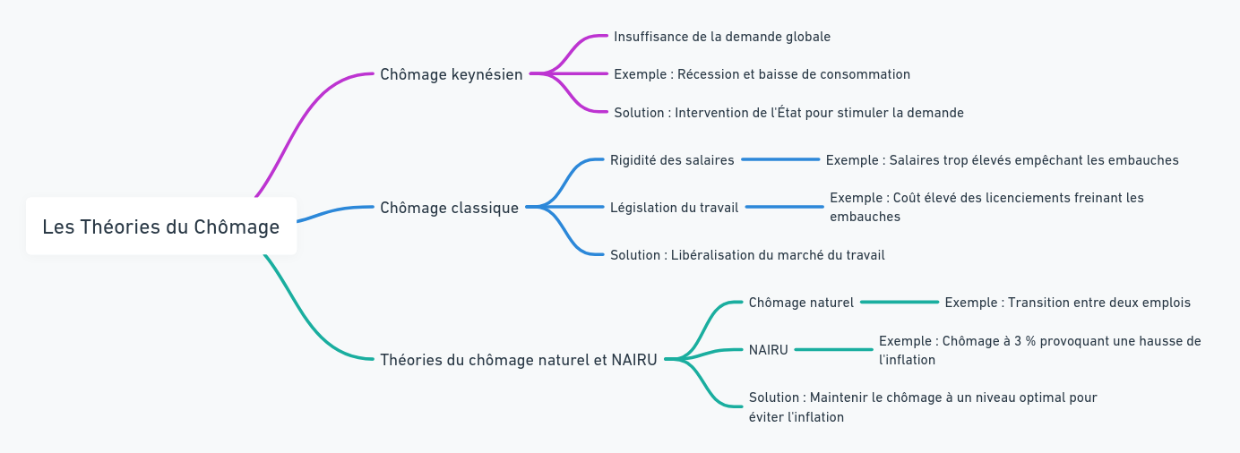

# Les politiques de l'emploi

Les **politiques de l'emploi** sont des mesures prises par les gouvernements pour réduire le chômage, améliorer la qualité des emplois et soutenir les travailleurs. Ces politiques se divisent en trois grandes catégories : les **politiques de soutien à la demande**, les **politiques actives de l'emploi**, et les **politiques passives**. Chacune a des objectifs et des approches spécifiques pour lutter contre le chômage et stimuler l'économie. Voyons ces politiques en détail, avec des exemples concrets pour mieux comprendre leur fonctionnement.

## Politique de soutien à la demande : politiques budgétaires et monétaires

Les **politiques de soutien à la demande** visent à relancer l’économie en augmentant la demande globale, c’est-à-dire la somme des dépenses des consommateurs, des entreprises et de l'État. Lorsque la demande est insuffisante, les entreprises vendent moins de biens et de services, ce qui les conduit à réduire leurs effectifs et à freiner les embauches. L'objectif de ces politiques est de stimuler la consommation et l'investissement pour relancer l'activité économique et créer des emplois.

### Politiques budgétaires

Les **politiques budgétaires** consistent à utiliser le budget de l'État pour encourager la demande. Il s'agit souvent d'augmenter les **dépenses publiques** (par exemple, en finançant des projets d'infrastructure) ou de réduire les **impôts**, afin que les ménages et les entreprises aient plus d'argent à dépenser.

**Exemple** : Si le gouvernement décide de financer la construction de nouvelles routes, cela crée des emplois dans le secteur de la construction. Les ouvriers embauchés pour construire ces routes dépensent ensuite leur salaire dans d'autres secteurs (achats de nourriture, loisirs, etc.), ce qui relance la consommation et favorise la création d'emplois dans ces secteurs.

### Politiques monétaires

Les **politiques monétaires** sont mises en œuvre par la banque centrale d’un pays (comme la Banque Centrale Européenne ou la Réserve fédérale aux États-Unis). Elles consistent à **baisser les taux d'intérêt** ou à injecter de l'argent dans l'économie pour faciliter l’accès au crédit. Lorsque les taux d’intérêt sont bas, les entreprises et les ménages sont plus enclins à emprunter pour investir ou consommer, ce qui stimule l’activité économique.

**Exemple** : Si la banque centrale abaisse les taux d'intérêt, une entreprise de technologie pourrait décider de contracter un prêt à faible coût pour financer l'achat de nouveaux équipements. Cela stimule la production, permet d’embaucher plus de travailleurs et relance la croissance.

## Politiques actives de l'emploi : formation, reconversion, soutien à la création d’entreprises

Les **politiques actives de l’emploi** visent à aider directement les individus à trouver un emploi ou à créer le leur. Ces politiques mettent l’accent sur l’amélioration des compétences des travailleurs, l'aide à la création d'entreprises et d'autres mesures destinées à **faciliter l'accès à l'emploi**.

### Formation et reconversion

La **formation professionnelle** et la **reconversion** sont des moyens de lutter contre le chômage structurel, qui survient lorsque les compétences des travailleurs ne correspondent pas aux besoins des entreprises. Ces politiques visent à donner aux chômeurs ou aux travailleurs peu qualifiés les compétences dont ils ont besoin pour trouver un emploi dans des secteurs en croissance.

**Exemple** : Un ouvrier d’une usine automobile qui a perdu son emploi en raison de la fermeture de l’usine pourrait suivre une formation en programmation informatique financée par l'État. Cela lui permettrait de se reconvertir dans le secteur de la technologie, où la demande de main-d'œuvre est élevée.

### Soutien à la création d’entreprises

Pour encourager les individus à devenir entrepreneurs, les gouvernements peuvent offrir des **aides financières**, des **conseils** ou des **allègements fiscaux**. Ces mesures visent à faciliter la création d'entreprises, ce qui stimule la création d'emplois et la croissance économique.

**Exemple** : Un jeune diplômé qui souhaite créer une startup peut bénéficier de subventions gouvernementales ou d'un accompagnement pour lancer son entreprise. Si son projet réussit, il pourra embaucher d'autres personnes et contribuer à réduire le chômage.

## Politiques passives : indemnisation du chômage et protection sociale

Les **politiques passives de l’emploi** ne visent pas directement à créer de nouveaux emplois, mais à **protéger les travailleurs** qui ont perdu leur emploi et à leur assurer un minimum de ressources pendant qu'ils recherchent un nouveau travail. Ces politiques jouent un rôle crucial en amortissant les effets sociaux et économiques du chômage.

### Indemnisation du chômage

L’**indemnisation du chômage** consiste à verser des allocations aux personnes sans emploi pour les aider à subvenir à leurs besoins pendant leur recherche d’un emploi. Cette aide financière leur permet de maintenir un niveau de vie minimum et d’éviter de sombrer dans la pauvreté.

**Exemple** : Un employé qui perd son emploi dans une entreprise de services reçoit des allocations chômage pendant quelques mois, ce qui lui permet de continuer à payer son loyer et ses factures tout en cherchant activement un nouveau poste.

### Protection sociale

La **protection sociale** regroupe l'ensemble des aides et services fournis par l'État pour soutenir les personnes en difficulté, que ce soit à cause du chômage, de la maladie ou de la vieillesse. Cela inclut non seulement les allocations chômage, mais aussi des prestations comme les aides au logement ou l'accès aux soins de santé.

**Exemple** : Une personne au chômage peut bénéficier de l’assurance maladie publique, ce qui lui garantit un accès aux soins même si elle n’a pas de revenu régulier. Cela permet de réduire les inégalités et de maintenir un certain niveau de protection sociale.



# Résumé

|  |
| --- |
| L’offre et la demande de travail sont des piliers fondamentaux de l’économie. L’**offre de travail** correspond au nombre d’heures que les individus sont prêts à travailler. Elle dépend de deux facteurs : le **revenu**, qui motive à travailler, et les **loisirs**, qui représentent un temps de repos. Chaque personne doit donc arbitrer entre ces deux éléments. Par exemple, un salarié peut choisir de travailler plus pour augmenter son salaire ou préférer du temps libre. Cette décision est influencée par les incitations économiques, comme une hausse du salaire minimum ou des réductions d’impôts.  D’autre part, la **demande de travail** reflète la quantité de travailleurs que les entreprises souhaitent embaucher, déterminée par la **productivité**, le **coût du travail** et les **technologies**. Par exemple, une entreprise embauchera plus de travailleurs si cela permet de produire davantage à moindre coût. Cependant, si les salaires augmentent ou si l’entreprise investit dans des machines, la demande de main-d'œuvre pourrait diminuer.  L’interaction entre l’offre et la demande de travail définit les **salaires** et l’**emploi**. Dans un marché idéal de concurrence parfaite, les salaires s’ajustent automatiquement, mais dans la réalité, des **imperfections** comme le pouvoir des entreprises ou des informations incomplètes peuvent déséquilibrer le marché. Ce déséquilibre se manifeste sous forme de chômage.  Le **chômage** se divise en plusieurs types. Le **chômage conjoncturel** est lié aux cycles économiques : en période de récession, les entreprises licencient. En revanche, le **chômage structurel** survient lorsque les compétences des travailleurs ne correspondent pas aux besoins du marché, souvent à cause des évolutions technologiques. Par exemple, l’automatisation réduit le besoin de travailleurs peu qualifiés.  Pour combattre le chômage, les gouvernements adoptent des **politiques de l’emploi**. Les **politiques de soutien à la demande**, comme l’augmentation des dépenses publiques ou la baisse des taux d'intérêt, visent à relancer l’économie en stimulant la consommation et l'investissement. Les **politiques actives** se concentrent sur la formation et la reconversion des travailleurs, tandis que les **politiques passives** (comme l’indemnisation du chômage) assurent un filet de sécurité pour ceux qui cherchent un emploi.  L’interaction entre l’offre et la demande de travail, les types de chômage et les politiques publiques sont étroitement liés et influencent la santé économique d’un pays. Les politiques actives, budgétaires et monétaires sont essentielles pour ajuster ces dynamiques et maintenir un marché du travail équilibré et productif. |

# Exercice 1



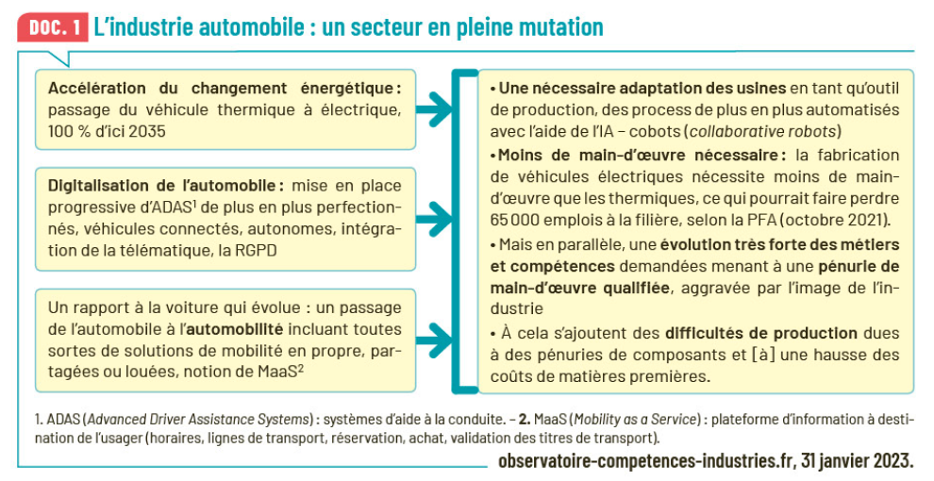



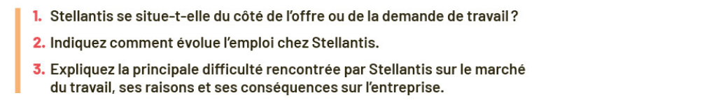

# Exercice 2





